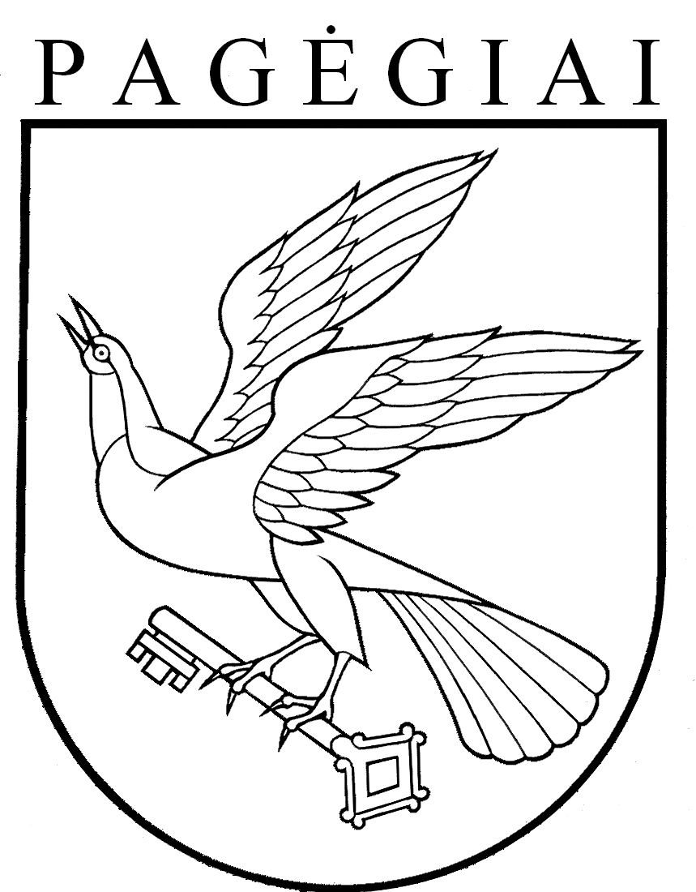

Pagėgių savivaldybės taryba

sprendimas
dėl pagėgių savivaldybės 2021 metų konsoliduotųjų finansinių atAskaitų rinkinio patvirtinimo

2022 m. rugpjūčio 29 d. Nr. T-115
Pagėgiai

Vadovaudamasi Lietuvos Respublikos vietos savivaldos įstatymo 16 straipsnio 2 dalies 15 punktu ir atsižvelgdama į Pagėgių savivaldybės kontrolieriaus 2022 m. liepos 14 d. audito išvadą Nr. K3-AI4 „Dėl Pagėgių savivaldybės 2021 metų konsoliduotųjų finansinių ataskaitų rinkinio”, Pagėgių savivaldybės taryba n u s p r e n d ž i a:
1. Patvirtinti 2021 metų Pagėgių savivaldybės konsoliduotųjų finansinių ataskaitų rinkinį (pridedama).
2. Sprendimą paskelbti Teisės aktų registre ir Pagėgių savivaldybės interneto svetainėje www.pagegiai.lt.
Šis sprendimas gali būti skundžiamas Regionų apygardos administracinio teismo Klaipėdos rūmams (Galinio Pylimo g. 9, 91230 Klaipėda) Lietuvos Respublikos administracinių bylų teisenos įstatymo nustatyta tvarka per 1 (vieną) mėnesį nuo sprendimo paskelbimo dienos ar įteikimo suinteresuotiems asmenims dienos.

Savivaldybės meras Vaidas Bendaravičius

